**Einführung:** **Zuordnung und Sprech- und Schreibweisen zum Funktionsbegriff**

Fokus: symbolische & verbale Darstellung

**Was meint der Begriff der Zuordnung?**

Eine *Zuordnung* besteht zwischen 2 Größen. Du sagst dazu: Der Größe 1 wird die Größe 2 zugeordnet. Kurz: Größe 1 🡪 Größe 2.

Wenn: Größe 1 verändert sich. Dann: Größe 2 kann sich verändern. Du sagst kurz: Größe 2 **verändert sich mit** Größe 1.

**Aufgabe 1: Zuordnung zwischen zwei Größen**

Sachsituation: Brenndauer einer Kerze

Elias will wissen wie lang eine Kerze braucht, um abzubrennen. Natürlich weiß er, dass es unter anderem von der Länge der Kerze abhängt, wie lange diese brennt. Um seine Frage zu beantworten, nimmt er eine Kerze mit einer Länge von 25 cm und zündet diese an. Da Elias aber sehr neugierig ist, misst er jede Minute die noch verbleibende Länge der Kerze und notiert seine Ergebnisse wie folgt:

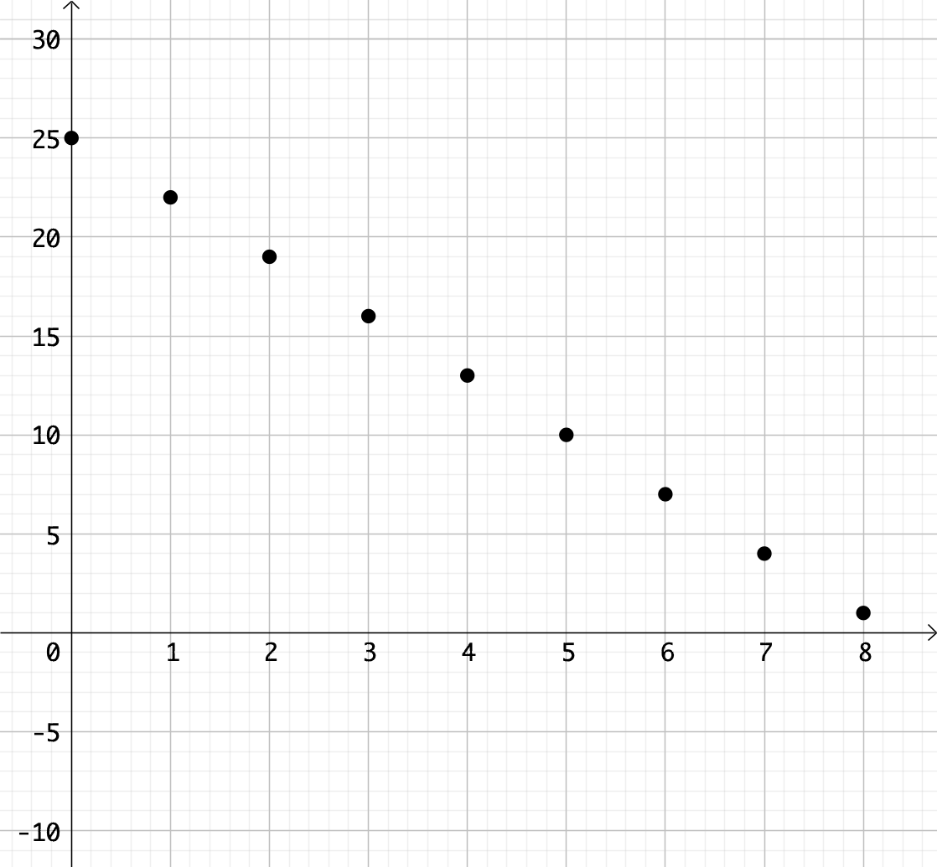

*Schritt 1:* **Größe 1** und **Größe 2** finden und identifizieren und Veränderung beschreiben:

* **Beispielzahlen finden**: Entnimm aus der Sachsituation bzw. aus der Grafik in der Angabe zwei Beispielzahlen.

Nach ___ Minuten ist die Kerze ___ cm lang.

Nach ___ Minuten ist die Kerze ___ cm lang.

* **Veränderung beschreiben**: Wie verändert sich die Länge der Kerze im Verlauf der Zeit? Beschreibe die Veränderung der beiden Größen, indem du die folgenden zwei Satzteile so vervollständigst, dass sie zum Kontext passen.

Wenn ________________________________________________________________

Dann ________________________________________________________________

* **Größen benennen**: Was ist **Größe 1** und was ist **Größe 2** in diesem Beispiel?

Größe 1 ist ____________________________________ .

Größe 2 ist ____________________________________ .

Welche Größe verändert sich mit welcher? ______________ verändert sich

mit ______________.

Welche Größe wird welcher Größe zugeordnet?

Zuordnung:

*Schritt 2*: Beschrifte die Grafik. Fülle dazu die Größen im gegebenen Kontext in die leeren Felder ein.

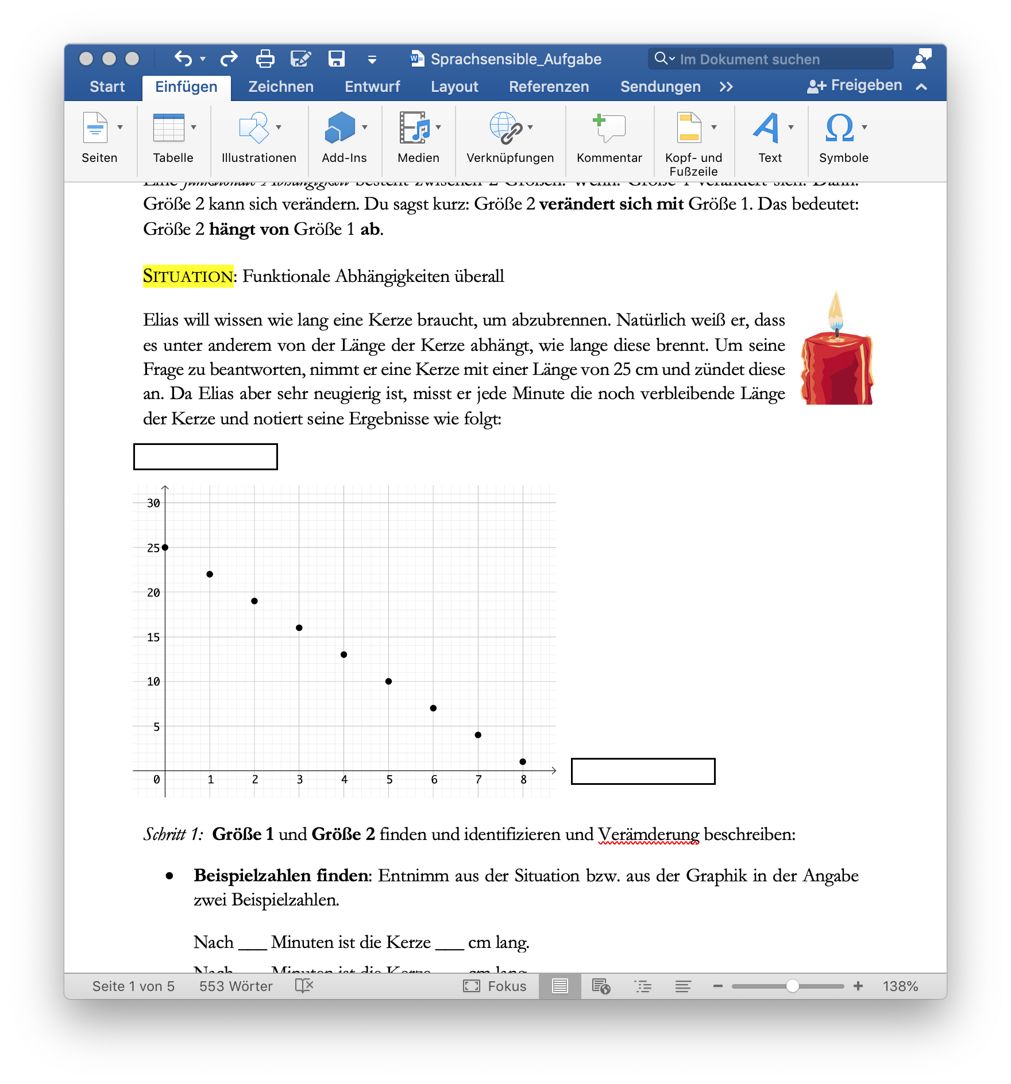

Exkurs:

Überlege: Welche Situation mit 2 Größen kennst du? Finde Beispielzahlen, beschreibe die Veränderung und benenne die 2 Größen.

**Aufgabe 2: Sprech- und Schreibweisen zum Funktionsbegriff**

Sachsituation: Wir haben wieder dieselbe Sachsituation wie in Aufgabe 1.

Elias will wissen wie lang eine Kerze braucht, um abzubrennen. Natürlich weiß er, dass es unter anderem von der Länge der Kerze abhängt, wie lange diese brennt. Um seine Frage zu beantworten, nimmt er eine Kerze mit einer Länge von 25 cm und zündet diese an. Da Elias aber sehr neugierig ist, misst er jede Minute die noch verbleibende Länge der Kerze und notiert seine Ergebnisse wie folgt:

Größe 2: Länge der Kerze (cm)



Größe 1: Zeit (min)

In Aufgabe 1 hast du festgestellt, dass die **Größe 1** die **Zeit** und die **Größe 2** die **Länge der Kerze** ist. Wir brauchen diese Information für die folgende Aufgabe.

Nun steht x für die Größe 1 und f(x) für die Größe 2.

In der Situation heißt das:

|  |  |
| --- | --- |
| Der Größe 1 wird die Größe 2 zugeordnet. (Größe 1 🡪 Größe 2)  Also: Der Zeit wird die Länge der Kerze zugeordnet. | **x** steht für die Zeit in Minuten  **f(x)** steht für die Länge der Kerze in cm  (Du sagst: „f von x“) |

*Schritt 1:* Vervollständige die Tabelle. Schreibe mit mathematischen Symbolen (rechte Seite) zur Situation (linke Seite).

|  |  |
| --- | --- |
| Bedeutung in der Sachsituation | Mathematisch mit Symbolen |
| *Beispiel:*  Die Länge der Kerze ist nach 3 Minuten gleich 16 cm. | f(3)=16 |
| Die Länge der Kerze ist nach 2 Minuten gleich 19 cm. | ______________________________ |
| *Beispiel:*  Wie lang ist die Kerze nach 4 Minuten? | Was ist f(4)? |
| Wie lang ist die Kerze nach 7 Minuten? | ______________________________ |
| *Beispiel:*  Nach wie vielen Minuten ist die Länge der Kerze 10 cm? | Für welche Zahl x ist f(x)=10? |
| Nach wie vielen Minuten ist die Länge der Kerze 22 cm? | ______________________________ |

*Schritt 2*:

* **Schreibe nun mathematisch mit Symbolen**, indem du eigene Beispiele zur Situation von Elias findest. Vervollständige hierfür folgende Lücken passend mit Beispielzahlen:

f(1)= _____ f(___)= _____

Was bedeutet das in Elias Situation?

* **Was bedeutet das in der Sachsituation:**

Was ist f(7)?

Für welche Zahl x ist f(x)=6?

* **Schreibe die Sachsituation mathematisch mit Symbolen:**

Die Länge der Kerze ist nach 8 Minuten gleich 1 cm.

Wie lang ist die Kerze nach 4 Minuten?

Nach wie vielen Minuten ist die Kerze 7 cm lang?

**Aufgabe 3: Zuordnung zwischen zwei Größen & Sprech- und Schreibweisen zum Funktionsbegriff**

Sachsituation: Kartrennen

Eli und Paul beschließen, ihren Tag im Vergnügungspark zu verbringen, um sich ein Rennen im Kartfahren zu liefern. Am Ticketstand stehen die Fahrtzeiten und die Preise angeschrieben. Eli und Paul haben dazu folgende Grafik erstellt.

Preis (€)

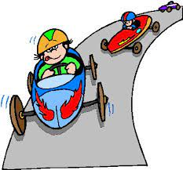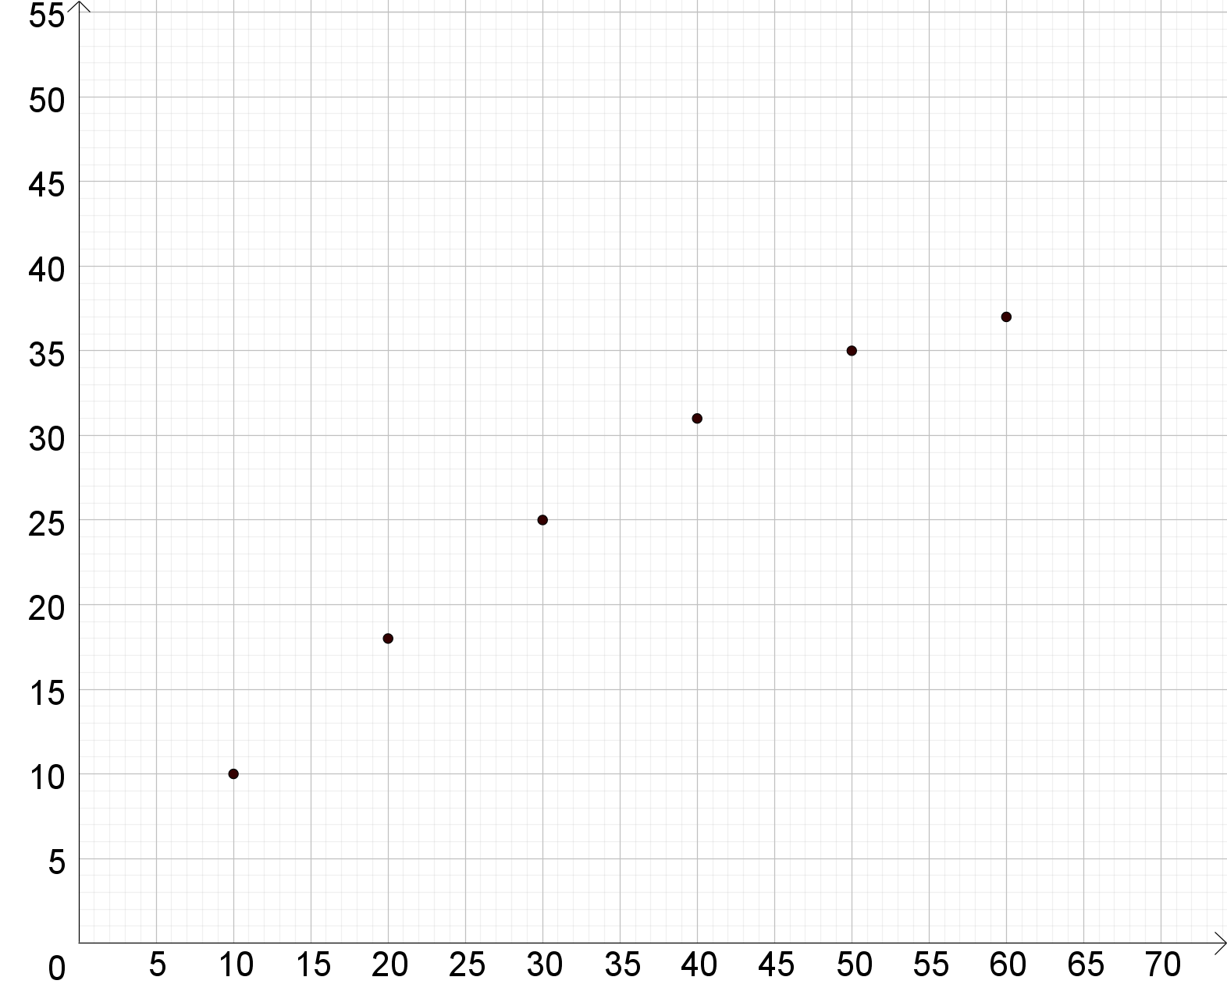

Fahrtzeit (min)

* **Welche Größe wird welcher Größe zugeordnet?**
* **Entnimm aus der Situation bzw. aus der Grafik in der Angabe zwei Beispielzahlen.**
* **Wie verändert sich der Preis im Verlauf der Zeit?**
* Was ist **x** und was **f(x)** in dieser Sachsituation?
* **Was bedeutet f(30)=25 in der Sachsituation?**
* **Schreibe nun mathematisch mit Symbolen**, dass man bei 50 Minuten 35€ bezahlen muss.

**Literatur:**

<https://openclipart.org/detail/280585/burning-candle>

<https://digi.schule/digibuecher/books/genial-mathematik-4-schulbuch-ikt/3099?p=202>

<https://sima.dzlm.de/unterricht/unterrichtsmaterialien-sekundarstufe>

<https://www.animierte-gifs.net/cat-go-kart-und-kart-fahren-1856.htm>